Что нужно сделать дачникам на своих огородах в июле

Июль, с одной стороны, месяц воздаяния за садово-огородные труды, ведь мы начинаем собирать первые урожаи. С другой стороны — это месяц новых, не менее упорных земледельческих трудов ради урожаев будущих. Мы постарались напомнить читателям о тех работах, которые надо провести на своем участке во второй летний месяц.

Посевная продолжается
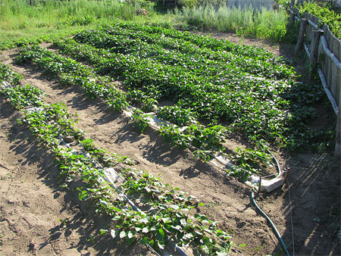
Собрав первые урожаи овощей и зелени, а также выкопав молодой картофель, стоит подумать о том, чем занять освободившиеся площади плодородной земли. Грех заставлять ее скучать без дела! В первых числах июля еще не поздно сеять огурцы, кабачки, сахарную кукурузу, спаржевую фасоль, горох, кольраби. Успеем высадить и рассаду цветной капусты.
До 10 июля можно сеять редис и прошлогоднюю «воздушку» чеснока (не забываем заготовить ее на следующий год). Петрушку, лук-батун, щавель можно сеять и до конца месяца.
Желающие побаловать себя в октябре молоденьким картофелем могут провести летнюю посадку картофеля. По науке для этого в качестве посадочного материала используют только что выкопанные молодые клубни, обработанные стимуляторами роста. Но можно поступить и проще: наверняка у вас отыщется немного старого, уже проросшего картофеля. Вот его и отправляйте в землю.
Если после посадки раннего картофеля или капусты еще остались площади, их можно подготовить для озимого лука. Саму посадку будем делать в августе, а сейчас участок перекапываем (или просто прорыхляем) и оставляем, чтобы проросли сорняки. Потом пропалываем их и оставляем перегнивать как удобрение.

Война — вредителям и болезням
Жара — благодатное время для размножения тли. Для деревьев, впрочем, есть одна довольно надежная защита — лента от муравьев, главных разносчиков тли. Она надевается на ствол дерева на высоте примерно полметра от земли. Муравьи, добравшись до ленты, разворачиваются и вместе с тлей покидают дерево. Но, к сожалению, для кустарников, а тем более капусты или цветов эта лента не годится. Поэтому придется прибегнуть к опрыскиванию. Для этого есть широкий спектр химических препаратов. Сторонники органического земледелия для борьбы с тлей (равно как и другими насекомыми-вредителями) рекомендуют биопрепарат на основе комплекса естественных нейротоксинов, которые смертельно поражают нервную систему насекомых. Часть практиков, однако, придерживается мнения, что он не настолько эффективен, как «химия». Можно бороться с тлей и домашними средствами — настойкой шелухи лука, полыни, красного перца с добавлением мыла.
Можно также попробовать уничтожить садовых муравьев. В виде профилактики нужно убирать ненужные заросли в саду, на которых любит разводиться тля.
Среди множества болезней, которые могут обрушиться на растения, особо опасен фитофтороз — настоящий бич томатов в наших краях. Грибок фитофтора очень любит жаркую и влажную погоду. Поэтому если в ближайшие недели будет дождливо, уже к 15–20 июля можно ожидать разгула этой болезни — листья и стебли покроются темными пятнами. И тогда справиться с фитофторой сможет только сильная «химия». Правда, применять ее будет поздновато — после обработки урожай нельзя собирать довольно длительное время. Поэтому уже в начале июля нужно принимать профилактические меры, используя относительно щадящие препараты. «Органические» земледельцы считают, что в качестве профилактики могут быть эффективны биофунгициды (естественно, растительного происхождения), которые разрушают клеточные стенки фитопатогенных грибов, а значит, помогают растениям бороться с болезнетворными грибками. Они же защищают от всего комплекса грибковых и некоторых вирусных заболеваний. Чтобы не поощрять фитофтору, нужно стараться избегать попадания влаги на листья томатов. Поэтому поливаем помидоры очень аккуратно, под корень растения. Кроме того, обязательно убираем все листья и плоды с признаками заболевания.

Рыхлим, щиплем и вычесываем
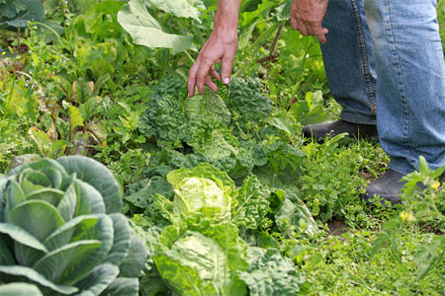
Если мы хотим получить хороший урожай помидоров, то не стоит прекращать пасынкование кустиков томата. Пока они еще маленькие, в несколько см длиной, отщипываем все лишние побеги, которым не суждено нести плоды (так называемые пасынки). Если этого не сделать, томат превратится в роскошный, но малоурожайный зеленый куст. Обязательно удаляем засохшие и пожелтевшие листья. Во второй половине месяца убираем бесплодные побеги, цветы и бутоны, которые уже все равно не успеют стать плодами, но отберут у растения жизненные соки. Тогда же или ближе к концу июля прищипнем верхушки кустиков у высокорослых сортов. Эту же процедуру проведем и с баклажанами. Тыкву тоже подвергаем обрезанию, удаляя бесплодные боковые побеги. Не забываем окучить кустики томатов (равно как и сахарную кукурузу и арахис).
Регулярно (особенно, после дождей) рыхлим почву — защищаем ее от высыхания и даем воздух корням растений.
На грядках моркови, петрушки, пастернака, свеклы и редьки проводим финальное прореживание, оставляя между кустиками моркови и петрушки расстояние около 4 см, пастернака, редьки — 10 см, свеклы — до 12 см. Если этого не сделать, корнеплоды окажутся слишком мелкими.
Кстати, если у вас есть хвойные растения, их тоже не оставляйте без внимания. Как минимум нужно обрезать сухие ветви. И еще вечнозеленые любят, когда их вычесывают, даже простыми грабельками. Осыпавшиеся старые иголки надо собрать в мешки и вывезти — для профилактики заболеваний и нападений вредителей.
Что касается плодоносящих деревьев, особенно яблонь, то не забудьте подставить подпорки под ветви с плодами. Кроме того, обязательно поддерживаем чистоту в саду — убираем падалку и подгнивающие на ветвях плоды.

http://www.dddkursk.ru

